Balza - dřevo pro modeláře
13.8.2003 - 8.9.2003
Většina leteckých, raketových a i lodních modelářů se bez balzy prostě neobejde. Pro svoje vlastnosti je neocenitelným materiálem, který se někde dá těžko nahradit. Balzu používají i jiné obory než jen modeláři, např. výroba hraček, nábytek, obklady hudebních studií a pod.
1. Část

Co to balza vlastně je?
Balza je strom, který roste v tropických pralesech . Roste poměrně velmi rychle. Během půl roku od vysazení má kmen již průměr okolo 4cm a dosahuje výšky 3 až 4m. Dřevo balzy je hodně nasáté vodou a proto se musí opatrně sušit. Nejlepší kvality dřevo dosahuje zhruba 6-10 let po vysazení. Strom je již vysoký dvacet až třicet metrů a průměr kmenu se pohybuje v rozmezí dvaceti až třiceti centimetrů. Když se strom nechá růst delší dobu začne dřevo ztrácet na kvalitě. Hlavní výhodou balzy je její velmi nízká hmotnost.

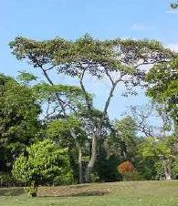

Dělení a výběr balzy
Chcete-li z balzy stavět s úspěchem, musíte znát její zvláštnosti, umět ji třídit a správně zpracovávat. Hustota balzového dřeva je asi 60-350 kg/m3. Dalo by se tvrdit, že čím má balza větší hmotnost tím je i pevnější a naopak. Proto se balza třídí do tří základních skupin. Na tvrdou, střední a měkkou. Odborně se však třídí více podrobněji.
- zvlášť lehká
- lehká
- středně lehká
- střední
- tvrdá
- velmi tvrdá
Druh balzy se v praxi zjišťuje vzájemným porovnáváním rozměrů a hmotnosti jednotlivých prkének. Také podle zabarvení lze rozpoznat o jakou balzu jde. Obecně platí, že světlejší balza je lehčí a kvalitnější, tmavší je naopak těžší. Poměrně přesně tvrdost balzy odhadnete pomocí vrypu nehtem. Tvrdší balza se snadno řeže na tenká prkénka a proto zde najde převážně právě ji a zase naopak.
Při výběru je důležitý také způsob řezu dřeva. To se pozná podle orientace let (letokruhů). Jsou tři základní způsoby.
- radiální (1)
- tangenciální (2)
- namátkový (3)
Jak který řez je veden nejlépe ukazuje obrázek.
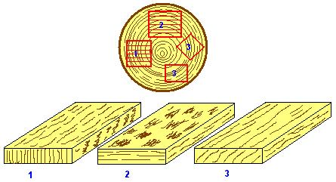
Prkénka řezaná radiálně (1) jsou vhodná například pro žebra křídel, odtokových lišt nebo na potah trupu a pod. Nehodí se na potah zakřivených ploch nebo stáčení trubek.
Prkénka řezaná tangenciálně (2) se hodí na potah zakřivených ploch, na stáčení trubek, tuhý potah křídel apod.
Prkénka řezaná namátkově (3) se hodí na to ostatní. Je ovšem třeba každé takové prkénko předem vyzkoušet, protože jejich léta mají pokaždý jiný sklon a tím i jiné vlastnosti. Těžko se také dají rozpoznat, protože se mohou svým sklonem let blížit k tangenciálnímu nebo radiálnímu řezu.
Spráně rozpoznat balzu, to chce trochu zkušeností, ale až budete nějakou kupovat zkuste si vzpomenout na to co jste se o balze dočetli. Výběr té správné se vždy vyplatí!

2. Část

Balza se většinou prodává v prkénkách a nebo hranolech. Proto ji potřebujeme nařezat na potřebnou délku, vyříznout požadovaný tvar a pod. Jak správně na to si ukážeme v této části.
Nástroje k řezání
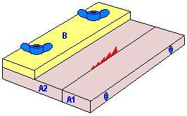
K řezání používáme výsuvný modelářský nůž, jemnou listovou pilku, lupenkovou pilku případně skalpely, žiletky a pod. Často používaným nástrojem je balzoříz (viz. obrázek), který si můžete sami vyrobit a nebo si jej koupit. Základní deska (A1 a A2) balzořízu má zasazeny ostré a tenké nože za sebou tak, aby postupně vystupovaly víc a víc. U měkterých balzořízů se dá jejich výška nastavit. Na základní desku přiléhá pravítko (B), které je nastavitelné a tak můžeme řezat různě široké lišty či menší hranolky. Právě k tomu je balzoříz určen. Přiložíme prkémko na desku tak, aby doléhalo k pravítku a posunujeme jej proti ostří nožů. Pozor na prsty ! Současně prkýnko tlačíme k základní desce. Řežeme vždy po směru let dřeva. Chce to trochu cviku, ale výsledek je pak perfektní.
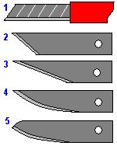
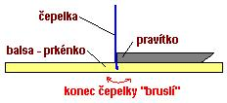
Dalším velmi často používaným nástrojem je výsuvný zalamovací modelářský nůž (1). Je to poměrně bezpečný nástroj, protože čepel se dá velmi rychle zasunout do rukojeti a sama nevyjede. Výhodou tohoto nože je, že se dá snadno obnovit jeho ostří odlomením již otupené části. Nevýhodou pak je jen jeden tvar ostří a ne příliš kvalitní rukojeti. Ta se většinou rychle a snadno poškodí, protože je z plastu. Navíc přesně nevede čepel, která je pak v bočním směru volnější. Proto je lepší kupovat tyto nože s kovovou rukojetí. Někdy je proto lepší si pořídit modelářský můž, který má výměnné čepele. Tyto čepele mají různý tvar ostří (2-5). Jejich nevýhodou je, že se v případě otupení musí přibrušovat. Výhodou je pak pevně usazená čepel v rukojeti a tím i přesnější řez. Spousta modelářů nedávno používala a nebo ještě používá použité žiletky. Jejich výhodou je velmi vysoce ostré ostří. Proto se hodí na vyřezávaní detailů a pod. Nevýhodou je jejich pružnost. Musíte dávat velký pozor na kolmost řezu. Konec zaříznutý do bazy má tendenci tzv. bruslit.Proto se nehodí na dlouhé řezy. Také nebezpečnost tohoto nástroje je vysoká. Nedají se brousit a tak po otupení se vyhazují.
U lupenkové pilky použijeme list s co nejjemnějšími zuby. Když nasadíte do pilky list s příliš hrubými zuby, bude pilka balzu trhat. Obzvláště u tenkých prkének. Lupenková pilka je maximálně vhodná k vyřezávání nepravidelných tvarů, kruhových otvorů a pod. Listová pilka je naopak velmi vhodná tam, kde potřebujeme dodržet kolmost řezu. Také se používá na zakracování hranolků a silnějších prkének. Opět se snažíme použít pilku s jemnými zuby.
Řežeme balzu
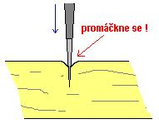
Když řežeme rovné řezy, tak nožem řežeme vždy podle pravítka. Na silnělší prkénka nebo hranolky použijele listovou pilku. Při řezání nožem dáváme pozor, abychom na řezaný materiál nevyvinuli příliš velký tlak. Mohlo by dojít k promáčknutí balzy a tím znehodnocení řezu. musíme víc obrousit a ten kousek který musíme obrousit nám může chybět. Také nevhodný tvar ostří (příliš široké) bude mít stejný efekt. Proto tam, kde potřebujeme zachovat maximální přesnost řezu použijeme nůž se štíhlým ostřím. Řez si také můžeme dopředu vyzkoušet na nepotřebném kousku.
Při řezu podél let dřeva muséme dávat pozor, aby nám nůž neuhnul stranou. To se stane velmi lehce, protože léta dřeva fungují něco jako svodidla. Nůž musí být maximálně ostrý a pokud to jde řežeme podle pravítka ! Při řezání pilkou po letech to platí také. Pilka se rychle zařezává, ale má neustále snahu uhnout stranou. Proto se nenechte strhnout rychlostí a snadností řezu a na pilku netlačte !
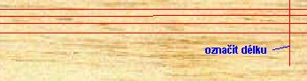
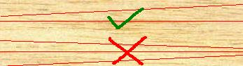
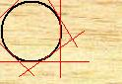
Řežeme-li z jednoho prkénka více lišt, označíme nejprve jejich společnou délku (případně další rozměry) a potom odřezáváme jednotlivé lišty. Lišty nařezáváme z obou stran, aby bylo dosaženo maximální kolmosti řezu. Když řežeme stejné lišty, které jsou sbíhavé, dosáhnete lepšího výsledku, když lišty budou k sobě přiléhat šikmou stranou než rovnou (viz. obrázek). Je to proto, že vedete jen jeden řez přes léta. Někdy potřebujeme vyříznout kruh a nemáme k dispozici vhodnou pilku. V takovém případě vedeme sérii rovných řezů, které jsou tečnami k vyřezávanému kruhu. Nejdříve vyřízneme čtverec a potom postupně seřezáváme vrcholy na mnohoúhelník. Ve finále pomocí smirkového papíru zabrousíme. Řez lupenkovou pilkou ovšem je přesnější a i rychlejší. Jak správně vést řez nejlépe ukazuje následující tabulka s obrázky a vysvětlujícím textem. Když dodržíte tyto jednoduché zásady budete s výsledkem své práce vždy spokojeni.
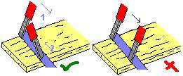 | Tenké prkénko řežeme napříč let tak, že nedojedeme až do konce, ale řežeme z obou stran. Zabráníme tím vyštípnutí prkénka.
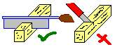 | Silnější lišty řežeme zásadně pilkou nikoliv nožem ! Nůž materiál promáčkne.
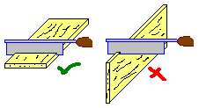 | Tlustší prkénka řežeme pilkou a zásadně na plocho ! Jinak budeme mít okraje řezu silně roztřepené.
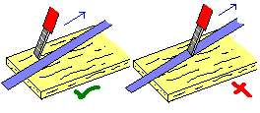 | Když řežeme nožem prkénko po délce šikmo přes léta, vedeme nůž tak, že snaha sledovat léta jej neustále přitlačuje k pravítku.
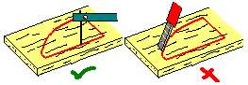 | Z tlustšího prkénka vyřezáváme zakřivený tvar raději lupenkovou pilkou než nožem.
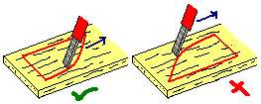 | Když řežeme zakřivený tvar nožem, vedeme nůž tak, aby v případě že nám uhne (veden léty) z řezu nepoškodil vyřezávaný díl.
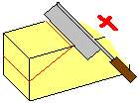 | V větších bloků balsy odřezáváme části listovou pilkou a pilku vedeme tak, abychom byli schopni snadno kontrolovat směr řezu. Lupenková pilka nezaručuje pravoúhlý řez.

3. Část

Broušení balzy
Balzové dřevo se dá velice dobře brousit. K tomu použijeme nejlépe brusný (smirkový) papír různé zrnitosti. Papír si připevníme (přilepíme) k nějakému špalíku nebo malému prkénku (stačí odřezky). Tak získáme brusný nástroj k opracování balzy. Rovné plochy nikdy nebruste tak, že položíte smirkový papír na destičku a pomocí prstů lehce tlačíte na smirkový papír. Tím veškeré nerovnosti je zvýrazníte. Vždy používejte brusný špalík. Brousíme vždy po směru let dřeva případně krouživými pohyby. Nejdříve hrubším papírem nakonec tím nejjemnějším.
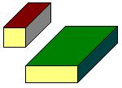
Když chcete dosáhnout opravdu velmi hladkého povrchu, tak lehce navlhčete broušenou plochu a nechejte zaschnout. Voda způsobí, že z balzy vystoupí vlákna a jdou pak zbrousit do perfektní roviny. Tento postup několikrát opakujeme, až jsme s výsledkem zcela spokojeni. V případě, že broušenou plochu budete lakovat, použijte místo vody zředěný nitrolak. Efekt bude stejný.

Lepení balzy
Balza se dá velice dobře spojovat lepením. Dobře provedený lepený spoj je často pevnější než samotný materiál (tedy balzové dřevo). V dobře provedeném spoji to praskne málo kdy.
K lepení lze velice dobře použít acetonová lepidla (Kanagon), sekundová gelová lepidla a nebo lepidla dispersní (Herkules). Všechna jsou snadno dostupná a i poměrně levná. Když lepíme acetonovým lepidlem, použijeme metodu tzv. "dvojího lepení". Obě lepené plochy natřeme lepidlem a necháme zaschnout. Pozor aby lepidla nebylo příliš mnoho. Lepené plochy by na sebe nemusely dobře dosedat. Po zaschnutí lepidla opět naseme lepidlo a lepené díly k sobě přitiskneme, zafixujeme a lepidlo necháme dobře proschnout. První vrstva lepidla se totiž vpije do balzového dřeva a vyplní všechny póry. Druhá vrstva lepidla už zůstává na povrchu a spojí lepené díly. Acetonové lepidlo zasychá zhruba 15 minut. Záleží na přístupu vzduchu ke spoji. Velké plochy mohou schnout i delší dobu. Spoj je zpravidla pevnostně odolný za 1-2 hodiny. Acetonová lepidla nemají při lepení ráda vlhkost. Spoj, který byl např. proveden na vlhkém balzovém dřevě, získá mléčný odstín, dlouho zasychá a není pevnostně odolný.
Dispersní lepidla mají tu výhodu, že nezapáchají jako lepidla acetonová. Hodí se k lepení velkých ploch. Zasychají delší dobu než acetonová lepidla a jejich spoj není tak tuhý. Vykazuje jistou pružnost, což se může hodit. Dispersní lepidla jsou vodou ředitelná ale po zaschnutí se ve vodě již nerozpouští. Když provádíme spoj pomocí dispersního lepidla, tak NEUPLATŇUJEME metodu dvojího lepení. Lepidlo se totiž nevsakuje a spíše přilne k povrchu.

Pomůcky pro lepení
Lepený spoj potřebujeme na dobu schnutí lepidla zafixovat, aby se nepohnul. K tomu obvykle používáme špendlíky, pérové kolíčky na prádlo, různé pérové kancelářské spony a pod.
Dřevěné pérové kolíčky použijeme tam, kde nehrozí, že by se kolíček dostal do kontaktu s naneseným lepidlem. Pokud spoj stlačíme, může se stát, že trocha lepidla se vytlačí. Toto lepidlo pak může přilepit i kolíček a tím dílo znehodnotit. V tomto případě jsou lepší kolíčky plastové, které jsou vůči acetonovým a dispersním lepidlům jaksi imunní. Dřevěné kolíčky mají zase tu výhodu, že jejich konce můžeme seříznout a tím zajistit lepší tlak na lepený spoj.
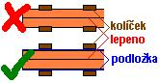
Kolíčky a spony ale mohou způsobit i nežádoucí jev a to je promáčknutí materálu. Obzvláště u měkké balzy při dlouhodobější fixaci lepeného spoje se může stát, že kolíček se do dřeva vytlačí a jeho povrch, který jsme předtím tak pečlivě broisili do prfektní roviny znehodnotí. Aby k tomu nedošlo, je dobré mezi balzu a kolíček vložit např. kousek plechu nebo tuhý kartón, pevnou plastovou destičku a pod. Tím se tlak kolíčku rozloží na větší plochu a nedojde k jeho otisknutí.
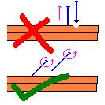
Druhou nečastěji používanou pomůckou při lepení jsou špendlíky. Možná si myslíte co je na špendlíkách ? Prostě to tam píchnu a hotovo. Není to tak až tak jednoduché. Špendlíky ať již tenké nebo silnější každopádně v balze udělají otvor. Je proto třeba s tím počítat, že např. lepenou plochu budeme muset ještě přebrousit. Špendlík prochází přes lepený spoj a proto určitě přijde do kontaktu s lepidlem. Např. u sekundového lepidla to má za následek, že špendlík prakticky nemůžete vytáhnout aniž byste poškodili balzu. I acetonová lepidla k některým typům špendlíků přilnou velmi ochotně. Proto špendlíky při vytahování z lepeného spoje nejdříve otáčíme kolem podélné osy a až když jde se špendlíkem otočit, tak jej vtáhneme zcela. Špendlíky nezapichujeme nikdy kolmo na lepený spoj. Pokud spoj trochu pruží, určitě vám špendlík nepatrně povytáhne, lepené plochy k sobě dokonale nepřilnou a tím se sníží pevnost spoje. Proto je zapichujte tak, že lepený materál k sobě přitiskneme a špendlíkem zajistíme pod úhlem cca 45°. Tím zajistíme, že i pružný spoj nemůže špendlík povytáhnout.

Konec

